**Previsioni occupazionali in provincia di Salerno nel mese di Ottobre 2025**

In provincia di Salerno nel mese di ottobre **sono programmate 9.660 entrate** e nel trimestre ottobre - dicembre 2025 22.400; nella regione Campania 47.600, e in Italia complessivamente 520.000.

Le entrate nella provincia salernitana risultano in flessione rispetto allo scorso anno, -4,5% sul mese e -4,2% prendendo a riferimento l’intero trimestre.

L’Industria presenta un calo minimo, -0,5% rispetto al 2024, con le entrate programmate dal comparto Costruzioni stabili.

I Servizi presentano un andamento delle assunzioni in contrazione, -5,2% su base annua e -3,9% sul trimestre. Ad offrire le maggiori opportunità lavorative sono i Servizi alla persona con un +4,0% sul mese e un +5,0% sul trimestre mentre i Servizi di alloggio e ristorazione e servizi turistici risentono di un calo fisiologico del periodo. In flessione, sul mese anche il commercio, -11,4%, mentre mostra segnali di ripresa sul trimestre, +1,8%.

Ad ottobre migliora nella nostra provincia la difficoltà di reperimento, in 40 casi su 100 le imprese prevedono che sarà arduo trovare i profili desiderati, a livello nazionale sono circa 46 su 100, e nel mese di ottobre 2024 erano 45 su 100.

La domanda delle imprese rivolta ai giovani è pari al 22%, e quella rivolta ai lavoratori immigrati del 20% (era il 18% nel 2024).

**ENTRATE PREVISTE per settore di attività e tipologia contrattuale (%)**

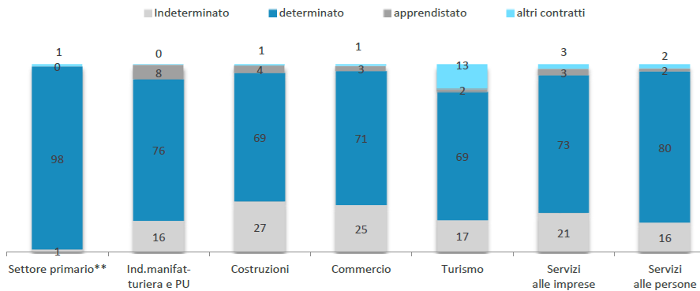*Fonte: Unioncamere – Ministero del lavoro e delle politiche sociali - Sistema Informativo Excelsior, 2025*

Nel complesso nel mese di ottobre:

* le entrate previste si concentreranno per il 63% nel settore dei servizi e per il 71% nelle imprese con meno di 50 dipendenti;
* nel 19% dei casi le entrate previste saranno stabili, ossia con un contratto a tempo indeterminato o di apprendistato, mentre nell’81% saranno a termine (a tempo determinato o altri contratti con durata predefinita);
* il 15% sarà destinato a dirigenti, specialisti e tecnici, quota inferiore alla media nazionale (17%);
* il 13% delle entrate previste sarà destinato a personale laureato;
* le tre figure professionali più richieste concentreranno il 29% delle entrate complessive previste.
* per una quota pari al 68% delle entrate viene richiesta esperienza professionale specifica.

**ENTRATE PREVISTE PER LIVELLO DI ISTRUZIONE NEL MESE\***

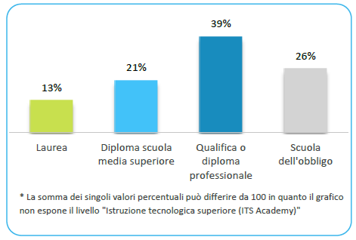

*Fonte: Unioncamere – Ministero del lavoro e delle politiche sociali - Sistema Informativo Excelsior, 2025*

**GLI INDIRIZZI DI STUDIO PIU’ RICHIESTI – TOP 4**

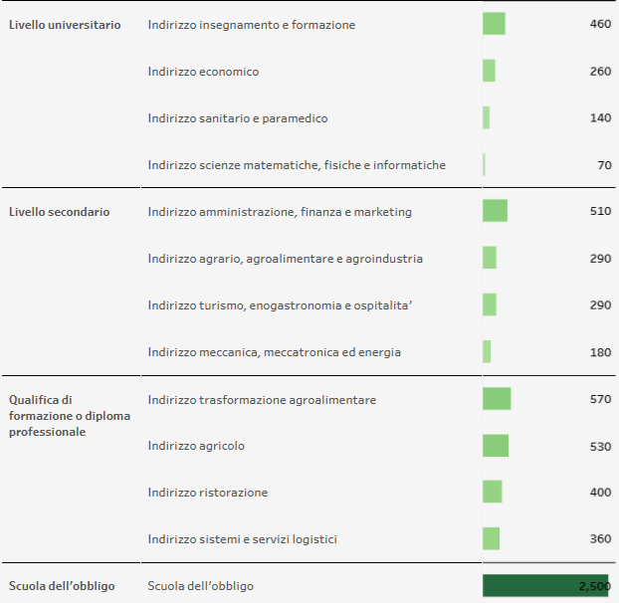

*Dashboard Excelsior by Unioncamere-Ministero del Lavoro e delle Politiche Sociali*

*E’ la sintesi di quanto emerge dall’analisi del sistema informativo Excelsior, realizzata da Unioncamere e Ministero del lavoro e delle politiche sociali, che offre un monitoraggio delle previsioni occupazionali delle imprese del settore primario, industria e servizi con un orizzonte temporale anche trimestrale per fornire informazioni tempestive di supporto alle politiche attive del lavoro. Le informazioni presentate sono basate sui questionari compilati da circa 107.300 imprese nazionali. Le analisi si focalizzano sulle principali caratteristiche delle entrate programmate nel mese di ottobre 2025, con uno sguardo sulle tendenze occupazionali per il periodo ottobre – dicembre 2025.*

[Clicca qui per consultare il Bollettino Statistico e per le Tavole Provinciali.](https://www.sa.camcom.it/informazione-economica/sistema-informativo-excelsior)

Per informazioni: Ufficio Statistica e Prezzi